رحلة: المشرف التربوي المختص
الزمنُ المستهدف: ٣:١٠ دقيقة · ٧ مشهداً · المشرفُ التربويُّ الذي يدور على المجمعات بتخصصه
❖ قبل أن تضغط «تسجيل» خمسُ قواعدَ لكل فيديو، وما يخصُّ هذا الدور
قواعدُ التسجيل
• نافذةُ المتصفّح (ملءُ الشاشة · تكبير ١٠٠٪) — ولا تُظهر أشرطةَ المفضّلة ولا تبويباتٍ أخرى — فالمشاهدُ يصوّر ما يراه.
• ابدأ من صفحةٍ نظيفة (نافذةٌ خاصة (Private) أو امسح بيانات الموقع) — فتظهر شاشةُ اختيار الدور من أولها، ولا يدخل الفيديوُ بحسابٍ سابق.
• بياناتٌ مزروعةٌ لا حقيقية (أسماءٌ تبدأ بـ«أ. نموذج») — لا يُصوَّر اسمُ معلمٍ حقيقيٍّ ولا رقمُه الوظيفيّ ولا درجتُه — الفيديو يُوزَّع.
• صوتٌ واحدٌ هادئ (تحدّث وأنت تنقر لا بعدها) — فيرى المشاهدُ النقرةَ ويسمع سببَها في اللحظة نفسِها.
• لا تشرح ما لا يخصّه (ابقَ في شاشاته) — ولكلِّ دورٍ ما يخصُّه فقط — فلا تفتح في فيديو المعلم شاشةَ المشرف.

وما يُهيَّأ لهذا الدور بعينه
• رقمٌ وظيفيٌّ من سجلّ الإشراف — ومنه يُقرأ تخصصُك ومجمعاتُك فلا تختارها.
• حصصٌ في تخصصك موزَّعةٌ على مجمعين في يومين مختلفين.
• وحصةٌ واحدةٌ فيها تعارضُ مجمعين في اليوم نفسِه — فيُرى التنبيهُ حيّاً.

❖ المشاهد وما بين قوسين زمنُ المشهد في الشريط
مشهد ١ ٠:٠٠ – ٠:٢٢ الافتتاح — وأنت على شاشة اختيار الدور
الشاشة: اختيار الدور — أول الصفحة
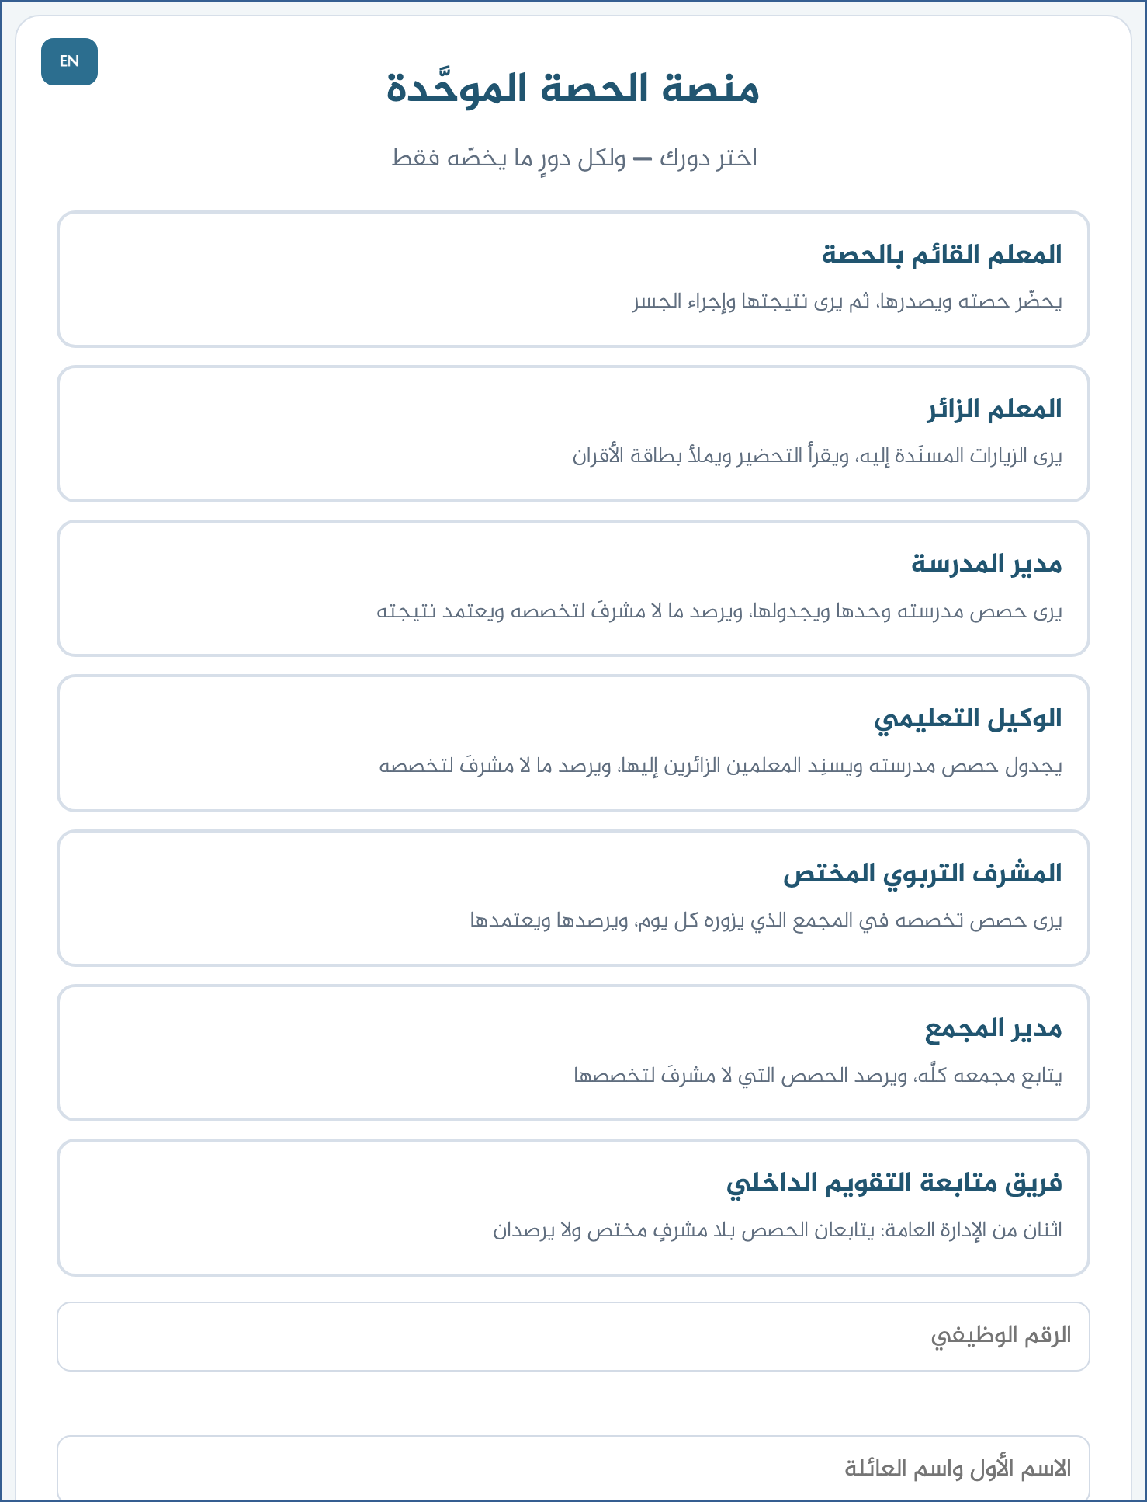
• افتح الرابط وأنت صامت، ثم ابدأ الكلام والشاشةُ ظاهرة: https://ahseyam.github.io/unified-lesson/
تقول وأنت تنقر:
« مرحباً. أنت المشرفُ التربويُّ المختص: تدور على المجمعات بتخصصك، وترصد حصص مادتك وتعتمدها. والمنصةُ تعرف خطتك من سجلّ الإشراف. »
مشهد ٢ ٠:٢٢ – ٠:٥٢ ادخل واختر تخصصك
الشاشة: الدخول بدور المشرف التربوي
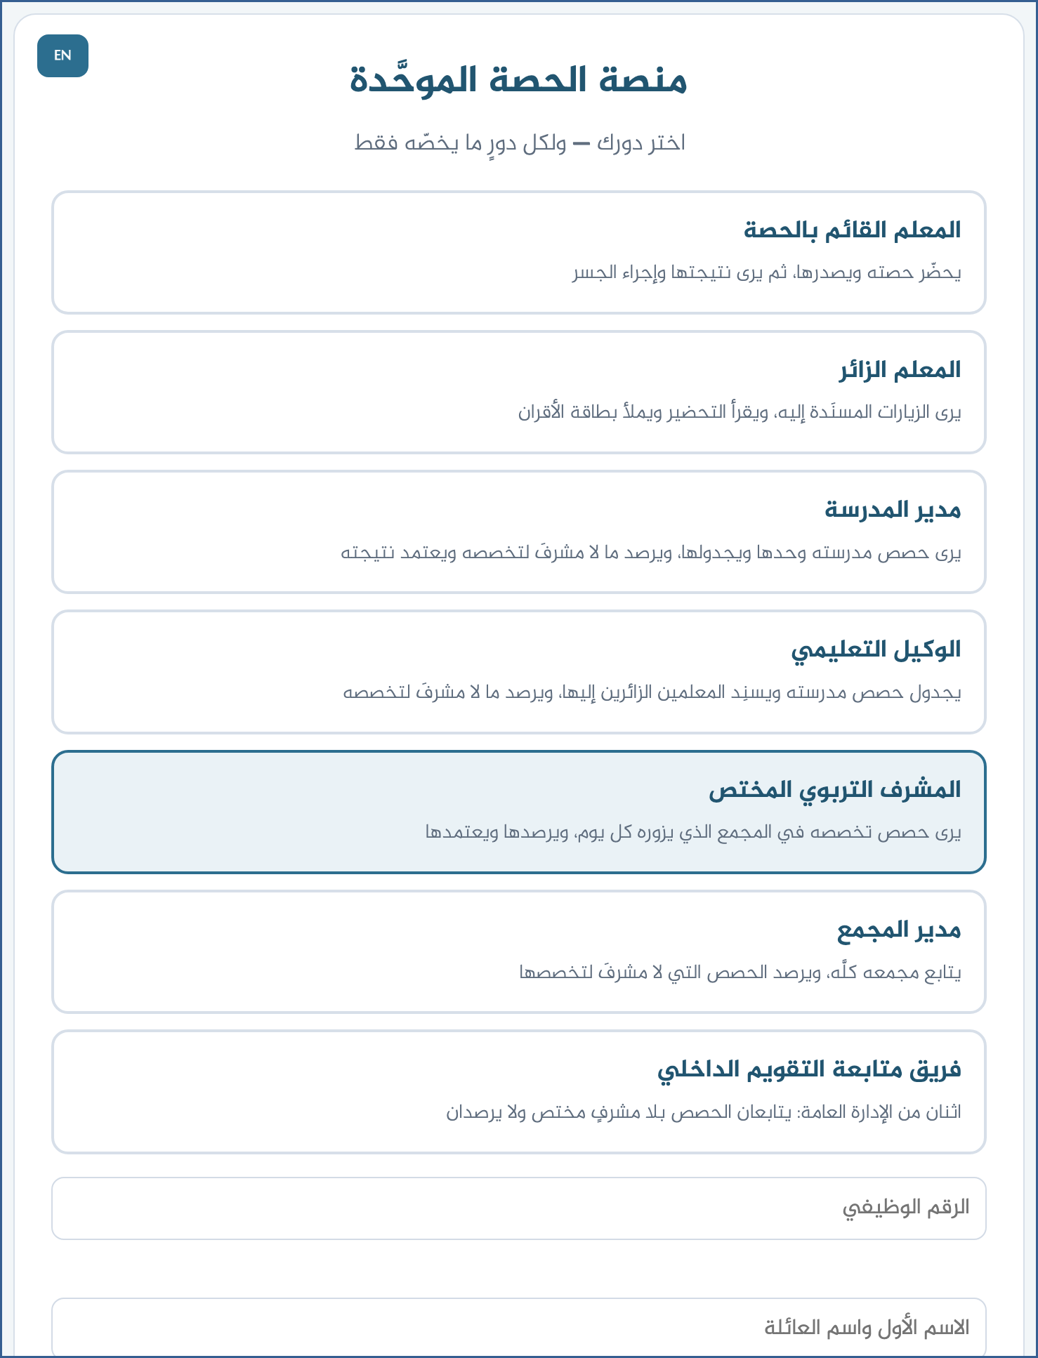
تقول وأنت تنقر:
« اختر بطاقة «المشرف التربوي المختص»، ثم تخصصك — ومنه يُعرف فريقُك. »
« وإن كان رقمُك في الكشف مُلئ تخصصُك تلقائياً. »
مشهد ٣ ٠:٥٢ – ١:٢٢ اضغط «زيارتي اليوم»
الشاشة: جدول التعبئة — المشرف
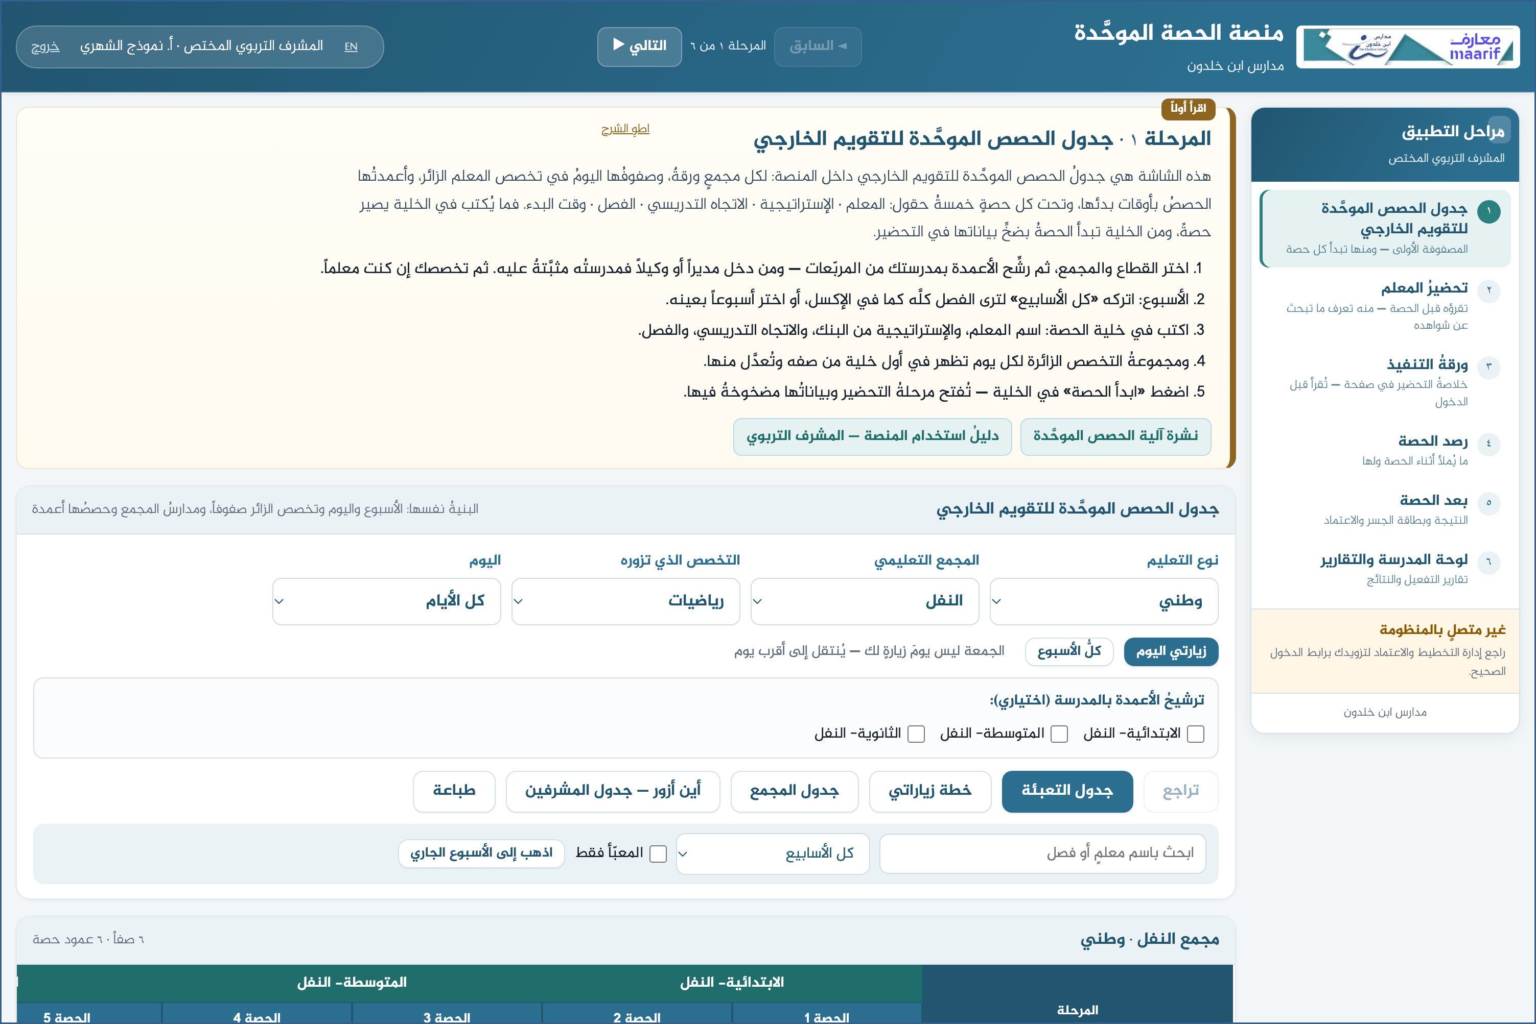
تقول وأنت تنقر:
« زرٌّ واحدٌ يقرأ تاريخ اليوم فيضبط: الأسبوعَ من التقويم، واليومَ، والمجمعَ الذي يزوره فريقُك فيه. »
« فتظهر أمامك حصصُ تخصصك في ذلك المجمع وذلك اليوم وحدها. »
« ومرشّحا «التخصص» و«اليوم» فوقها لتوسّع أو تضيّق متى شئت. »
مشهد ٤ ١:٢٢ – ١:٥٢ راجع خطة أسبوعك
الشاشة: خطة زياراتي
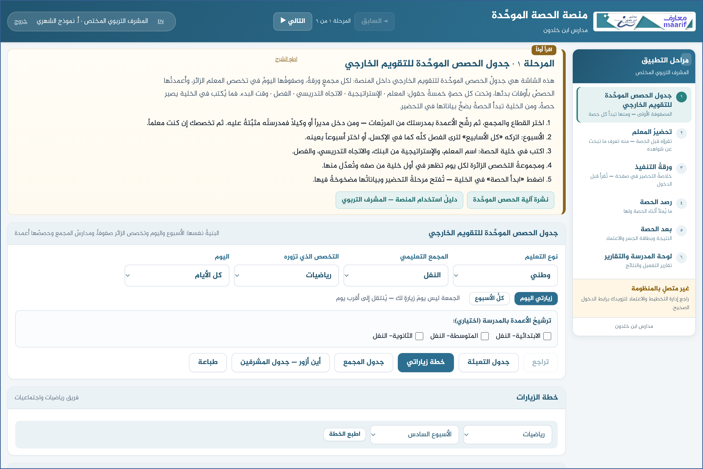
تقول وأنت تنقر:
« «خطة زياراتي»: أيامُ الأسبوع ومجمعُ كلِّ يومٍ وحصصُ تخصصك فيه. »
« ومعها حالةُ التحضير لكل حصة — فتعرف قبل أن تذهب. »
مشهد ٥ ١:٥٢ – ٢:٢٢ اعرف دوران الفرق
الشاشة: جدول دوران المشرفين
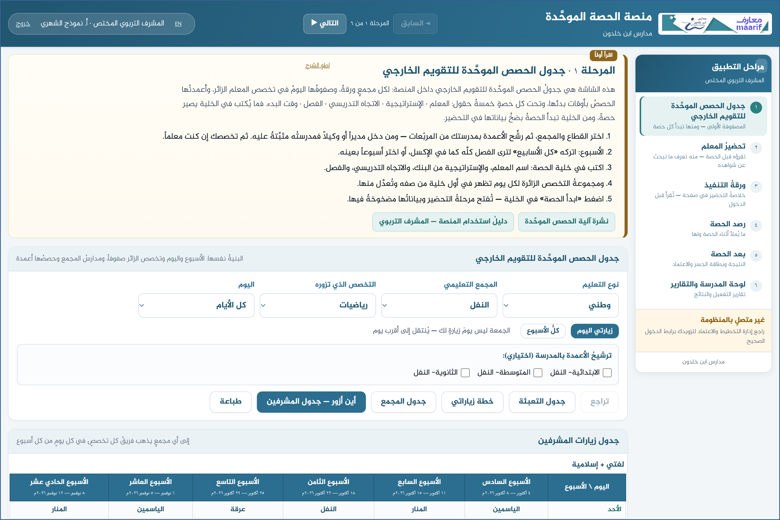
تقول وأنت تنقر:
« «أين أزور — جدول المشرفين»: إلى أي مجمعٍ يذهب كلُّ فريقٍ في كل يومٍ من كل أسبوع. »
« وفريقُك مميَّزٌ فيه — فلا تخلط بينه وبين غيره. »
مشهد ٦ ٢:٢٢ – ٢:٥٢ ارصد واعتمد
الشاشة: استمارة الملاحظة — المشرف
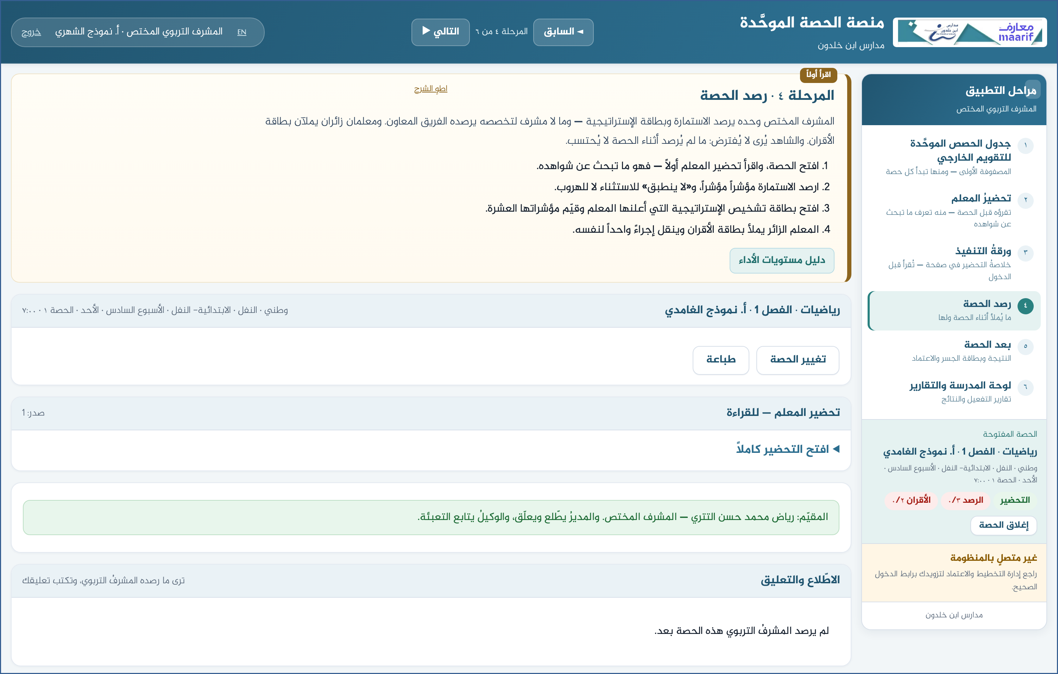
تقول وأنت تنقر:
« صفتُك «المشرف المختص» تُملأ من دورك تلقائياً. »
« املأ الاستمارةَ وبطاقةَ الإستراتيجية، ثم اعتمد النتيجة إن اكتمل الرصد. »
مشهد ٧ ٢:٥٢ – ٣:١٠ الختام
تقول وأنت تنقر:
« نطاقُك من سجلّك لا من اختيارك — فلا تُحمَّل حصةَ مشرفٍ آخر ولا تُحرَم من حصتك. والتعارضُ يُقال لك قبل الأسبوع لا بعده. »
❖ ما يُفسد التسجيل أعِد المشهدَ ولا تُكمل عليه — فالمشاهدُ يرى ما لا تراه
مصائدُ هذا الدور — قُلها في الفيديو ولا تقع فيها
• أرى صفوفاً كثيرةً لا تعنيني — اضبط مرشّح «التخصص» على تخصصك، ومرشّح «اليوم» على يوم زيارتك — أو اضغط «زيارتي اليوم».
• لا أرى «إسناد الزائرين» — الإسنادُ للوكيل التعليمي في كل مدرسة — وليس من نطاقك.

ومصائدُ التسجيل نفسِه
• اسمٌ حقيقيٌّ على الشاشة — أوقف التسجيل وامسح البيانات وابدأ من جديد.
• نقرةٌ بلا كلام — المشاهدُ يرى الشاشةَ تتغيّر ولا يعرف لماذا.
• الشرحُ قبل النقر بثوانٍ — قُل وأنت تنقر، لا قبلها ولا بعدها.
• فتحُ شاشةٍ ليست لهذا الدور — تُربك المشاهدَ وتُوهمه بصلاحيةٍ ليست له.
• رابطُ المخزن المشترك ظاهراً — فيه مفتاحُ القاعدة، فلا يُصوَّر.

https://ahseyam.github.io/unified-lesson/
إدارة التخطيط والاعتماد المدرسي · أ. أحمد صيام

